- ДЕФЕКТЫ СВАРНЫХ СОЕДИНЕНИЙ

ДЕФЕКТЫ СВАРКИ ПЛАВЛЕНИЕМ

При производстве сварных деталей и конструкций образуются дефекты различного вида, которые условно можно классифицировать на:
- дефекты подготовки и сборки;
- дефекты формы шва;
- наружные и внутренние дефекты.
Дефекты подготовки и сборки. Характерными видами дефектов при сварке плавлением являются:
- неправильный угол скоса кромок шва с V-, X- и U-образной разделкой;
- слишком большое или слишком малое притупление по длине стыкуемых кромок;
- непостоянство зазора между кромками по длине стыкуемых элементов;
- несовпадение стыкуемых плоскостей, слишком большой зазор между кромками свариваемых деталей, расслоение и загрязнение кромок.
Указанные дефекты могут возникнуть из-за:
- неисправности станочного оборудования, на котором обрабатывали заготовки;
- недоброкачественности исходных материалов;
- ошибок в чертежах;
- низкой квалификации слесарей и сборщиков.
Дефекты формы шва. Форма и размеры сварных швов обычно задаются техническими условиями (ТУ), указываются на чертежах и регламентируются стандартами. Конструктивными элементами стыковых швов (рис. 1.1) являются их ширина e, высота выпуклости q и подварки q₁; конструктивными элементами угловых швов тавровых (рис. 1.2) и нахлесточных соединений без скоса кромок — катет К и толщина а. Размеры швов зависят от толщины s свариваемого металла и условий эксплуатации конструкций.
При выполнении сварных соединений любыми методами сварки плавлением швы могут иметь неравномерную ширину и высоту, бугры, седловины, неравномерную высоту катетов в угловых швах (рис. 1.3).

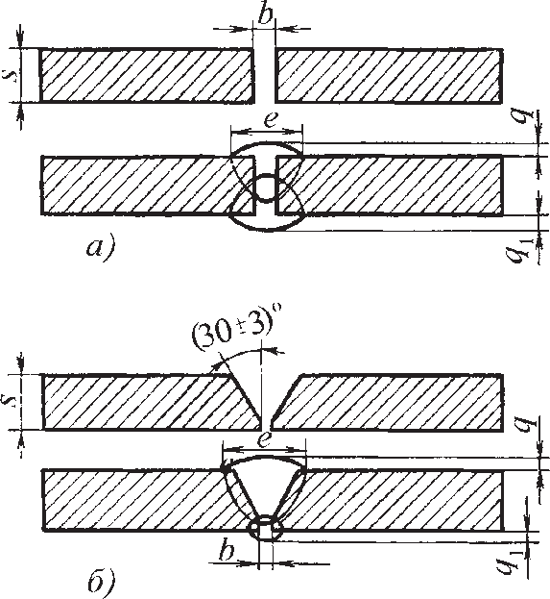

Рис. 1.1. Основные конструктивные элементы стыковых швов:
а — без подготовки кромок малых толщин; б — с V-образной разделкой кромок
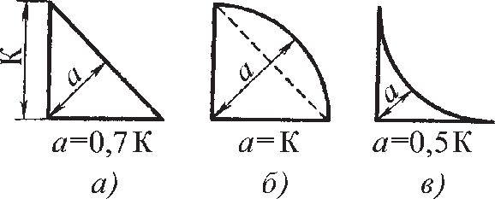

Рис. 1.2. Основные конструктивные элементы угловых швов:
а — нормальный; б — выпуклый; в — вогнутый
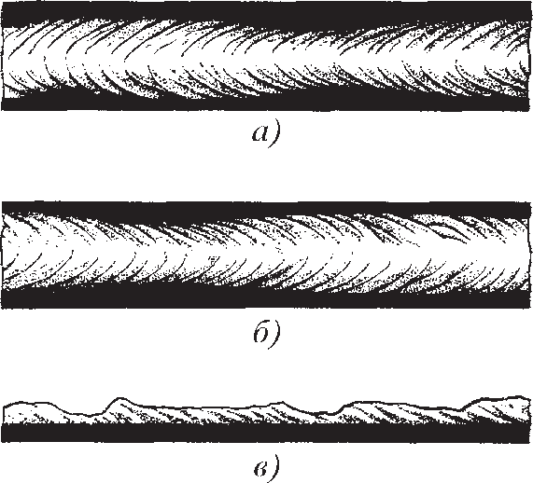

Рис. 1.3. Дефекты формы швов:
а — неравномерная ширина шва при ручной сварке; б — то же, при автоматической сварке; в — неравномерная выпуклость — бугры и седловины

Неравномерная ширина швов образуется при неправильных движениях электрода, зависящих от зрительно-двигательной координации (ЗДК) сварщика, а также в результате возникших отклонений от заданного зазора кромок при сборке. При автоматической сварке причиной образования этого дефекта является нарушение скорости подачи проволоки, скорости сварки и т.д.
Неравномерность выпуклости по длине шва, местные бугры и седловины получаются при ручной сварке из-за недостаточной квалификации сварщика и в первую очередь объясняются особенностью ЗДК сварщика, неправильными приемами заварки прихваток или неудовлетворительным качеством электродов.
При автоматической сварке эти дефекты встречаются редко и являются следствием неполадок в механизме автомата, регулирующем скорость сварки.
Перечисленные дефекты формы шва снижают прочность соединения и косвенно указывают на возможность образования внутренних дефектов.
Наружные дефекты. К ним относят наплывы, подрезы, незаделанные кратеры, прожоги.
Наплывы образуются в результате стекания расплавленного металла электрода на нерасплавленный основной металл или ранее выполненный валик без сплавления с ним (рис. 1.4). Наплывы могут быть местными, в виде отдельных зон, а также значительными по длине. Наплывы возникают из-за:
- чрезмерной силы тока при длинной дуге и большой скорости сварки;
- неудобного пространственного положения при сварке (вертикальное, потолочное);
- увеличенного наклона плоскости, на которую накладывают сварной шов;
- неправильного ведения электрода или неправильного смещения электродной проволоки при сварке кольцевых швов под флюсом;
- выполнения вертикальных швов вверх;
- недостаточного опыта сварщика.
Подрезы представляют собой углубления (канавки) в основном металле, идущие по краям шва (рис. 1.5). Глубина подреза может коле-
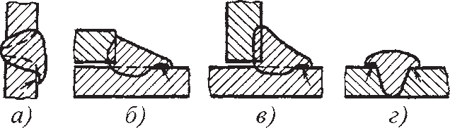
Рис. 1.4. Наплывы в швах:
а — горизонтальном; б — нахлесточного соединения; в — таврового соединения; г — стыкового соединения или при наплавке валиков

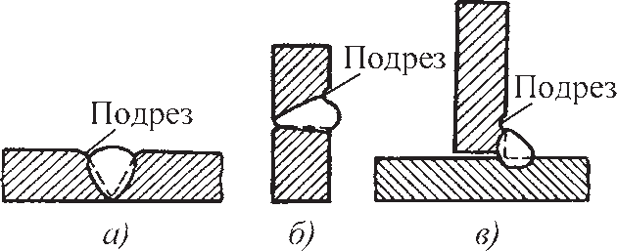
Рис. 1.5. Подрезы:
а — в стыковом шве; б — в горизонтальном шве, расположенном на вертикальной плоскости; в — в угловом шве таврового соединения

баться от десятых долей миллиметра до нескольких миллиметров. Причинами появления этого дефекта являются:
- значительной силы ток и повышенное напряжение дуги;
- неудобное пространственное положение при сварке;
- небрежность сварщика.
Подрезы в шве уменьшают рабочую толщину металла, вызывают местную концентрацию напряжений от рабочих нагрузок и могут быть причиной разрушения швов в процессе эксплуатации. Подрезы в стыковых и угловых швах, расположенные поперек действующих на них усилий, приводят к резкому снижению вибрационной прочности; даже достаточно крупные подрезы, расположенные вдоль действующего усилия, отражаются на прочности в значительно меньшей степе- ни, чем подрезы, расположенные поперек.
Кратер — углубление, образующееся в конце шва при внезапном
прекращении сварки. Особенно часто кратеры возникают при выполнении коротких швов. Размеры кратера зависят от величины сварочного тока. При ручной сварке диаметр кратера колеблется от 3 до 20 мм. При автоматической сварке он имеет удлиненную форму в виде канавки. Незаделанные кратеры оказывают неблагоприятное воздействие на прочность сварного соединения, так как являются концентраторами напряжений. Если в шве есть кратер, при вибрационной нагрузке снижение прочности соединения из малоуглеродистой стали достигает 25%, а из низколегированных — 50%.
Прожоги — дефекты в виде сквозного отверстия в сварном шве, образующиеся в результате вытекания сварочной ванны или при сварке металла небольшой толщины и первого слоя в многослойных швах, а

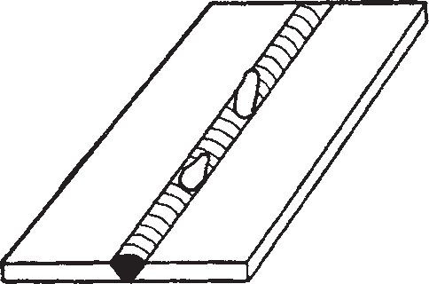
Рис. 1.6. Прожоги

также при сварке снизу вверх вертикальных швов (рис. 1.6). Причинами прожогов являются:
- чрезмерно высокая погонная энергия дуги;
- неравномерная скорость сварки;
- остановка источника питания;
- увеличенный зазор между кромками свариваемых элементов. Во всех случаях отверстие, возникающее при прожогах, заделывают, однако шов в этом месте получается неудовлетворительным по внешнему виду и качеству.
Поджоги возникают в результате возбуждения дуги («чирканья электродом») на краю кромки. Этот дефект является источником концентрации напряжений, его обязательно удаляют механическим способом.
Внутренние дефекты. К ним относят поры, шлаковые включения, непровары, несплавления и трещины.
Поры (рис. 1.7) в виде полости округлой формы, заполненной газом, образуются вследствие:
- загрязненности кромок свариваемого металла;
- использования влажного флюса или отсыревших электродов;
- недостаточной защиты шва при сварке в среде углекислого газа;
- увеличенной скорости и завышенной длины дуги.
При сварке в среде углекислого газа, а в некоторых случаях и под флюсом, на больших токах образуются сквозные поры — свищи.
Размеры внутренних пор колеблются от 0,1 до 2…3 мм в диаметре, а иногда и более. Поры, выходящие на поверхность шва, могут иметь и
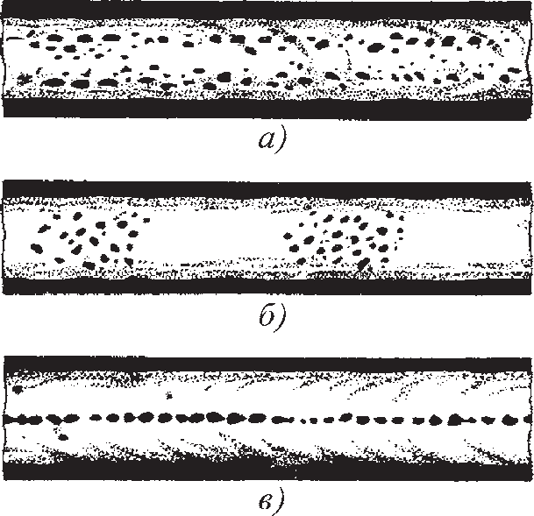
Рис. 1.7. Характер пористости в наплавленном металле шва:
а — равномерная пористость; б — скопления пор; в — цепочки пор

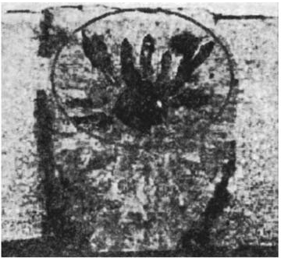

Рис. 1.8. Свищи

большие размеры. Свищи при сварке под флюсом и в углекислом газе на больших токах могут быть диаметром до 6…8 мм (рис. 1.8). Так называемые «червеобразные» поры имеют длину до нескольких сантиметров. Равномерная пористость (см. рис. 1.7, а) обычно возникает при постоянно действующих факторах: загрязненности основного металла по свариваемым поверхностям (ржавчина, масло и т.п.), непостоянной толщине покрытия электродов и т.д. Скопление пор (см. рис. 1.7, б) образуется при местных загрязнениях или при отклонениях от установленного режима сварки, а также при нарушении сплошности обмазки электрода, при сварке в начале шва, при обрыве дуги или при случайных изменениях ее длины.
Цепочки пор (см. рис. 1.7, в) образуются в условиях, когда газообразные продукты проникают в металл по оси шва на всем его протяжении (при сварке по ржавчине, подсосе воздуха через зазор между кромками, подварке корня шва некачественными электродами). Одиночные поры возникают вследствие действия случайных факторов (колебания напряжения в сети и т.д.). Наиболее вероятно возникновение пор при сварке алюминиевых и титановых сплавов, в меньшей степени — при сварке сталей.
Шлаковые включения в металле сварного шва — это небольшие объемы, заполненные неметаллическими веществами (шлаками, оксида- ми). Вероятность образования шлаковых включений в значительной мере определяется маркой сварочного электрода. При сварке электродами с тонкой обмазкой вероятность образования шлаковых включений очень велика. При сварке качественными электродами, дающими много шлака, расплавленный металл дольше находится в жидком состоянии, и неметаллические включения успевают всплыть на его по- верхность, в результате чего шов засоряется шлаковыми включениями незначительно.
Шлаковые включения можно подразделить на макро- и микроскопические. Макроскопические включения имеют сферическую и продолговатую форму в виде вытянутых «хвостов». Эти включения образуются в шве из-за плохой очистки свариваемых кромок от окалины и других загрязнений и чаще всего из-за внутренних подрезов и плохой зачистки от шлака поверхности первых слоев многослойных швов перед заваркой последующих (рис. 1.9).
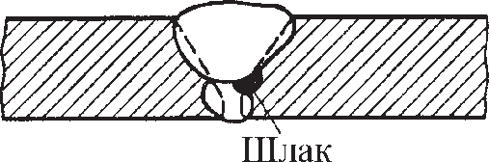
Рис. 1.9. Шлаковые включения по подрезу кромки в многослойном шве

Микроскопические шлаковые включения возникают в результате образования в процессе плавления некоторых химических соединений, остающихся в шве при кристаллизации.
Форма шлаковых включений может быть различной: круглой, шарообразной, плоской в виде пленки или продолговатой в виде вытянутых
«хвостов». Шлаковые включения имеют более вытянутую форму и больший размер по сравнению с порами, благодаря чему лучше обнаруживаются при ультразвуковом и магнитном методах контроля (рис. 1.10).
Оксидные пленки могут возникать при всех видах сварки. Причины их образования такие же, как и шлаковых включений:
- загрязненность поверхностей свариваемых элементов;
- плохая зачистка от шлака поверхности слоев шва при многослойной сварке;
- низкое качество электродного покрытия или флюса;
- низкая квалификация сварщика и т.п.
Непровары и несплавления — это дефекты в виде местного несплавления в сварном соединении вследствие неполного расплавления кро- мок или поверхностей ранее выполненных валиков. Морфологические различия между ними практически отсутствуют. Поэтому по международной классификации [стандарт ISO 6520–1982 (Е/F)] тер-

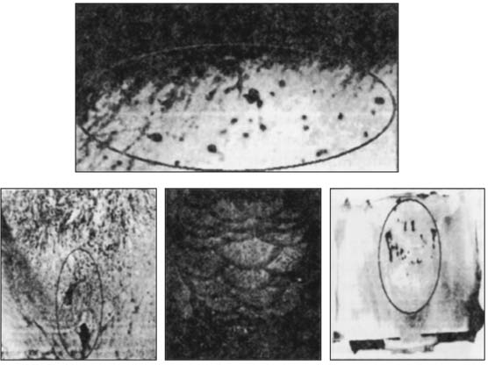

Рис. 1.10. Шлаковые включения

мины подразделяются по местоположению дефекта. Если не проварен корень одностороннего или двустороннего шва, то это называется непроваром (рис. 1.11).
Все остальное классифицируется как несплавление (рис. 1.12).
Несплавления основного металла с наплавленным представляют собой тонкую прослойку оксидов, а в некоторых случаях — грубую шлаковую прослойку между основным и наплавленным металлами.
Причинами образования таких непроваров и несплавлений являются:
- плохая зачистка кромок свариваемых деталей от окалины, ржавчины, краски, шлака, масла и других загрязнений;
- блуждание или отклонение дуги под влиянием магнитных полей, особенно при сварке на постоянном токе;
- использование электродов из легкоплавкого материала — при выполнении шва такими электродами жидкий металл затекает на не оплавленные свариваемые кромки;
- чрезмерная скорость сварки, при которой свариваемые кромки не успевают расплавиться;
- значительное смещение электрода в сторону одной из свариваемых кромок, при этом расплавленный металл натекает на вторую нерасплавленную кромку, прикрывая непровар;

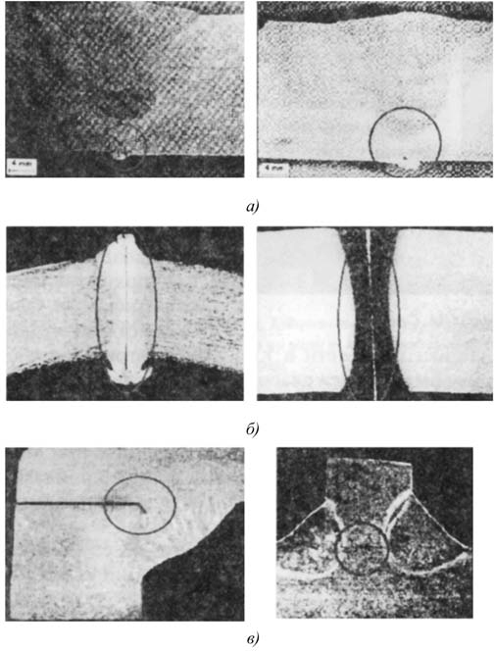

Рис. 1.11. Непровары в корне швов:
а — односторонних стыковых; б — двусторонних стыковых;
в — тавровых и угловых

- неудовлетворительное качество основного металла, сварочной проволоки, электродов, флюсов и т.д.
Причинами образования непроваров в корне шва, кроме указанных ранее, могут быть:
- недостаточный угол скоса кромок и большая величина их притупления;
- недостаточный зазор между кромками свариваемых деталей;

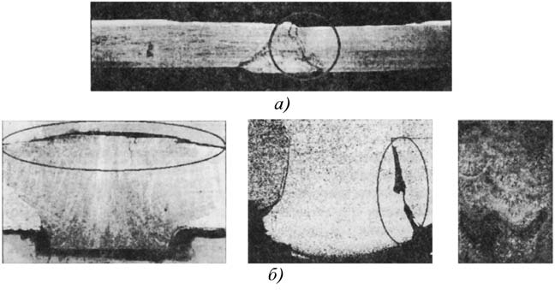

Рис. 1.12. Несплавления по кромкам (а) и межваликовые (б)

- большое сечение электрода или присадочной проволоки, укладываемой в разделку шва, что значительно затрудняет расплавление основного металла.
Непровары между отдельными слоями возникают из-за:
- не полностью удаленного шлака, образовавшегося при наложении предыдущего валика;
- трудности его удаления или небрежности сварщика;
- недостаточной тепловой мощности (малый ток, излишне длинная или короткая дуга).
Непровары в корне швов с Х- или К-образной разделкой кромок, по крайней мере, одну границу имеют гладкую (поверхность кромки основного металла), от которой ультразвук отражается зеркально. Не- провары в корне швов с V-образной разделкой кромок являются, по существу, угловыми отражателями, поэтому имеют повышенную отражательную способность. Границы несплавлений по кромке — гладкие, а с другой стороны шероховатые. В многопроходных швах часто встречаются горизонтально ориентированные несплавления, с трудом обнаруживаемые наклонным пьезоэлектрическим преобразователем (ПЭП), но хорошо — прямым ПЭП (рис. 1.13).
Трещины — частичное местное разрушение сварного соединения в виде разрыва (рис. 1.14).
Образование трещин вызывается такими факторами, как:
- сварка легированных сталей в жесткозакрепленных конструкциях;

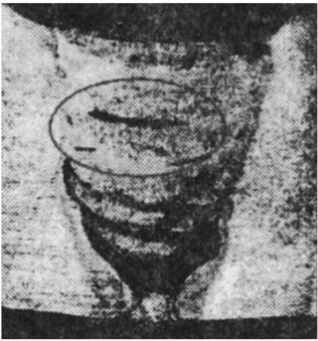

Рис. 1.13. Горизонтальное межваликовое несплавление

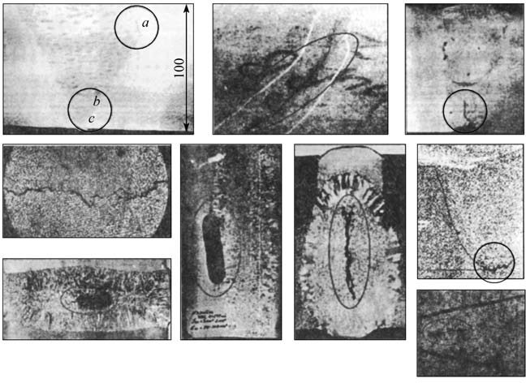

Рис. 1.14. Трещины

- высокая скорость охлаждения при сварке углеродистых сталей, склонных к закалке на воздухе;
- использование повышенных плотностей сварочного тока при наложении первого слоя многослойного шва на толстостенные сосуды и изделия;
- недостаточный зазор между кромками деталей при электрошлаковой сварке;
- слишком глубокие и узкие швы при автоматической сварке под флюсом;
- низкая температура при выполнении сварочных работ.
Трещины относятся к числу наиболее опасных дефектов, и по всем действующим нормативно-техническим документам они недопустимы (рис. 1.15).

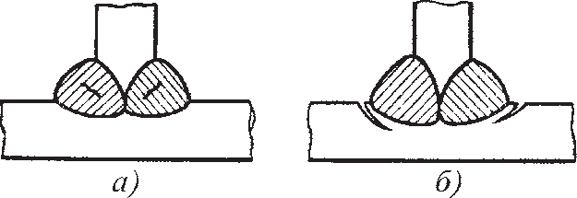
Рис. 1.15. Трещины в сварных швах и соединениях:
а — в наплавленном металле;
б — в зонах сплавления и термического влияния

Горячие трещины — это разрывы металла в процессе кристаллизации. Поэтому они расположены в самом шве. Как правило, такие трещины имеют небольшие размеры, малое раскрытие, слабошероховатую, почти плоскую поверхность. Отражение ультразвуковых (УЗ) колебаний от них близко к зеркальному, и поэтому они выявляются плохо.
Существенным фактором, влияющим на образование горячих трещин, является засоренность основного и присадочного металлов вредными примесями серы и фосфора. То же самое можно сказать об усталостных трещинах (рис. 1.16).
К горячим относятся также трещины поперечные, ориентированные поперек шва и расположенные в шве или околошовной зоне (рис. 1.17).
Наличие в электродах ниобия при сварке высоколегированных ста лей, как правило, вызывает появление поперечных трещин.
Холодные трещины образуются при наличии составляющих мартен ситного и бейнитного типов, концентрации диффузного водорода в зоне зарождения трещин и растягивающих напряжений I рода.
Холодные трещины, как правило, имеют значительно большие раз меры, неровную поверхность, сильно развиты в трехмерном пространстве. Довольно легко обнаруживаются по «блестящим точкам», т.е. по

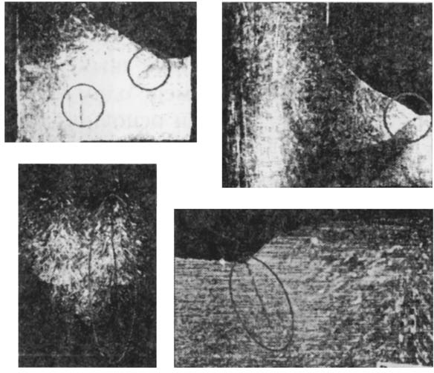

Рис. 1.16. Усталостные трещины
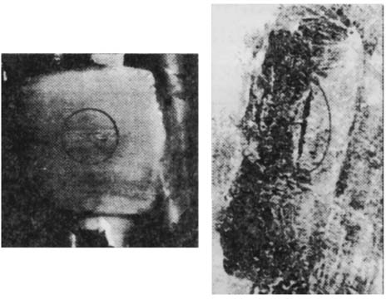

Рис. 1.17. Поперечные трещины

участкам, благоприятно ориентированным к падающему лучу ультразвука.
Паукообразные трещины сильно разветвлены, поэтому обнаруживаются довольно легко (рис. 1.18).
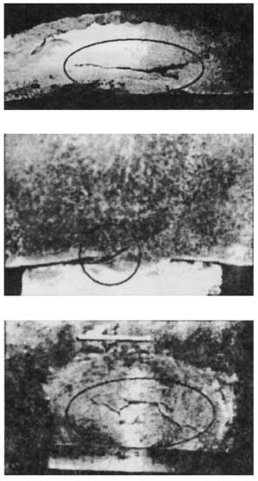
Рис. 1.18. Паукообразные трещины

Для электронно-лучевой (ЭЛС) и лазерной сварки (ЛС) наиболее характерны несплавления за счет смещения луча вследствие намагничивания (ЭЛС) или непостоянства зазора по длине (ЛС); газовые полости, образующиеся при неполном закрытии газодинамического канала; дефекты формирования шва, возникающие вследствие выброса металла; пористость.
Металлические включения. В практике наиболее распространены вольфрамовые включения (рис. 1.19) при сварке алюминиевых сплавов. Вольфрамовые включения обычно появляются при аргонодуговой

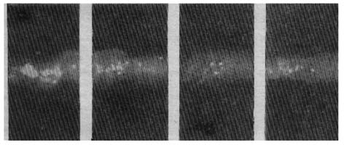

Рис. 1.19. Вольфрамовые включения в швах сварных соединений алюминиевого сплава (рентгеновский снимок)

сварке вольфрамовым электродом. При этом может возникать мгновенная нестабильность дуги, и одновременно с вольфрамовыми образуются оксидные включения. Вольфрамовые включения могут располагаться внутри шва и на поверхности соединений в виде брызг. При попадании вольфрама в жидкую ванну он обычно погружается на дно ванны. Вольфрам в алюминии нерастворим и обладает большой плотностью. На рентгеновском снимке он дает характерные ясные изображения произвольной формы (см. рис. 1.19). Вольфрамовые включения, как правило, образуются в местах обрыва дуги, при этом вольфрам отлагается в вершине кратеров, где часто образуются трещины.
Вольфрамовые включения подразделяют на две основные группы: изолированные и групповые. Диаметр изолированных включений 0,4…3,2 мм. Групповые включения описывают (по рентгенограмме) размером группы, количеством и размером отдельных (изолированных) включений в группе, при этом размер группы характеризуется размером минимальной окружности, в которую вписывается группа включений. Если изображение нескольких включений сливается, то их принимают за одно включение.

  - ДЕФЕКТЫ КОНТАКТНОЙ СВАРКИ

Основные наружные дефекты швов сварных соединений, выполненных точечной сваркой:
- наружные трещины (рис. 1.20);
- прожог;
- наружный выплеск;
- вырыв точек;
- выход на поверхность литой структуры;

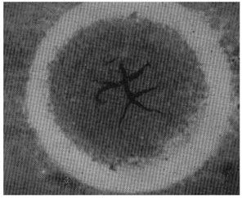
ДЕФЕКТЫ КОНТАКТНОЙ СВАРКИ 23

Рис. 1.20. Наружные трещины сварной точки

- разрыв металла у кромки соединения;
- поверхностное нарушение сплошности металла во вмятине от электрода;
- чрезмерная вмятина и неправильная форма вмятины от электродов;
- темная поверхность сварных точек.
Образованию этих дефектов способствуют следующие причины:
- неисправное сварочное оборудование;
- плохая подготовка поверхностей свариваемых деталей;
- неправильная установка электродов;
- близость сварной точки к краю соединения;
- малая величина нахлестки;
- небольшой размер рабочей поверхности электродов;
- большие натяги деталей при сварке и в процессе правки;
- перекос деталей или электродов;
- неправильная заточка или неравномерный износ рабочей поверхности электродов;
- недостаточное охлаждение электродов;
- загрязнение поверхностей деталей или электродов;
- большая величина или длительность импульса сварочного тока;
- малое усилие сжатия электродов или его отсутствие;
- малое, большое ковочное усилие или позднее его приложение и др. Основные внутренние дефекты точечной сварки:
- непровар (рис. 1.21) — отсутствие взаимной литой зоны соединяемых элементов сварной конструкции;
- внутренние трещины, поры и раковины; внутренний выплеск металла (рис. 1.22);

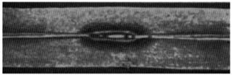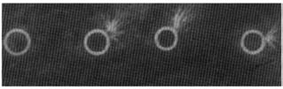

Рис. 1.21. Макроструктура непроваренной сварной точки из сплава Д16Т толщиной 2+2 мм
Рис. 1.22. Сварные точки с выплеском

- несимметричное расположение ядра точки;
- чрезмерное проплавление — проплавление свыше 80% толщины свариваемого листа.
Причины образования внутренних дефектов:
- плохая подготовка поверхностей деталей;
- загрязнение электродов и плохая их зачистка;
- перекос свариваемых элементов конструкции;
- смещение точки к краю нахлестки;
- малая нахлестка;
- малое ковочное усилие;
- продолжительное время сварки;
- большая или недостаточная величина сварочного тока либо длительности его импульса;
- большое или малое усилие сжатия электродов;
- шунтирование сварочного тока;
- увеличение рабочей поверхности электродов;
- нестабильность контактного сопротивления деталей, вызванная плохой подготовкой их поверхностей;
- большой плакирующий слой;
- раннее приложение ковочного усилия или его запаздывание;
- неправильный подбор размеров контактных поверхностей электродов;
- сварка различных по химическому составу материалов;
- сварка деталей разной толщины и др.
Основной дефект контактной стыковой сварки сопротивлением или оплавлением — слипание, при котором между свариваемыми эле- ментами имеется механический контакт, но отсутствует взаимное прорастание зерен между соединяемыми границами. Подобный дефект часто образуется при сварке трением, давлением, диффузионной и сварке взрывом. Уверенно обнаружить слипание известными физическими методами контроля достаточно сложно. Для предупреждения его образования применяют так называемые параметрические методы

ДЕФЕКТЫ ПАЯНЫХ СОЕДИНЕНИЙ 25

контроля, при которых ряд доминирующих параметров (ток, напряжение, давление, длительность, скорость осадки и т.д.) поддерживается в определенных, заранее установленных границах.

  - ДЕФЕКТЫ ПАЯНЫХ СОЕДИНЕНИЙ

При изготовлении паяных изделий (конструкций) образующиеся дефекты можно подразделить на три группы: дефекты заготовок и сборки изделия под пайку; дефекты паяных швов; дефекты готового паяного изделия.
Для обеспечения качества паяной конструкции в первую очередь необходимо обеспечить качество изготовления заготовок и сборки под пайку. При сборке обращают внимание на установление необходимых зазоров и надежное закрепление соединяемых элементов изделия. Изделие, подлежащее пайке, после нанесения и закрепления припоя устанавливают в приспособление, обеспечивающее полное затекание припоя в зазоры и наименьшее коробление конструкции.
Характерные дефекты сборки под пайку:
- неравномерность зазора между соединяемыми поверхностями;
- смещение элементов паяемого изделия.
Эти дефекты возникают вследствие неточной обработки заготовок; смещения заготовок в процессе их закрепления при сборке; отсутствия приспособлений, обеспечивающих надежную фиксацию изделия и отдельных его элементов.
Типичные дефекты паяных швов (соединений):
- непропай — несплошное заполнение зазора припоем, а также отсутствие связи между припоем и основным металлом;
- трещины;
- поры и раковины;
- шлаковые и флюсовые включения.
Непропай возникает в результате несмачивания паяемого металла припоем. Чтобы избежать непропаянных мест, необходимо тщательно удалить оксидную пленку и обеспечить установленные технологией пайки зазоры. Наличие вредных примесей в припоях отрицательно влияет на качество заполнения зазора. Жидкотекучесть припоев резко снижается при их загрязнении оксидами.
Трещины в паяных швах могут возникнуть под действием собственных напряжений в основном металле или вследствие вибраций паяемой конструкции в процессе пайки, когда закристаллизовавшийся припой

недостаточно прочен. Наиболее часто трещины образуются в швах, спаянных припоями, имеющими широкий интервал кристаллизации.
Различают трещины горячие и холодные. Горячие трещины образуются в процессе кристаллизации и усадки припоя при высоких температурах. Холодные трещины образуются при температурах до 200 °С.
В зависимости от расположения трещины подраделяют на три группы: в шве паяного соединения; в контакте припоя с основным металлом; в основном металле.
Трещины в припое паяного шва могут возникнуть вследствие усадки при кристаллизации и образовании галтелей в соединениях, паянных внахлестку. Трещины в контакте припой — основной металл могут образоваться при пайке разнородных металлов с резко различными физико-химическими свойствами. Наиболее часто этот дефект наблюдается при пайке пластин твердых сплавов к корпусам изделий из конструкционных сталей. Трещины могут также возникнуть при пайке медными и серебряными припоями коррозионно-стойких сталей в напряженном состоянии.
В основном металле горячие и холодные трещины возникают под действием собственных напряжений, образующихся при сборке, нагреве под пайку, кристаллизации металла шва и охлаждении паяного соединения. Они также могут образовываться под действием расплавленного припоя. Появлению трещин может способствовать проникновение припоя по границам зерен основного металла, что ослабляет связи между ними. При наличии собственных напряжений или внешней нагрузки это приводит к образованию трещин.
Мелкие поры, в том числе и непропаи, могут вызвать выделение в процессе пайки газов, содержащихся в припое и образующихся при испарении отдельных компонентов флюсов и припоев. Образованию усадочных раковин, пор и неспаев способствует недостаточное количество внесенного при пайке припоя или слишком большой зазор. Наличие адсорбированного слоя влаги во флюсе и на прутках припоя так- же способствует появлению пор и непропаев.
Шлаковые включения в паяном шве образуются вследствие плохой подготовки поверхности соединяемых элементов перед пайкой и наличия загрязнений (ржавчины, масла и т.д.), а также при длительном нагреве во время пайки, когда флюс, реагируя с основным металлом, переходит в шлак, плохо вытесняемый припоем. Избыток кислорода в пламени при пайке газовой горелкой также способствует образованию шлаковых включений.
К дефектам готового паяного изделия относят деформации и коробления, вызванные неравномерным нагревом и охлаждением в процессе пайки, а также неправильной сборкой изделия под пайку.

Анализируя дефекты сварки, пайки, склеивания и причины их возникновения, можно утверждать, что для предотвращения образования дефектов в первую очередь необходимы строгое соблюдение технологии сварки, пайки, склеивания и надежный контроль качества в процессе производства.

  - ВЛИЯНИЕ ДЕФЕКТОВ НА РАБОТОСПОСОБНОСТЬ КОНСТРУКЦИЙ И СПОСОБЫ ИХ ИСПРАВЛЕНИЯ

Современное машиностроение предъявляет весьма высокие требования к качеству изготовляемых изделий и прежде всего к их прочности, понимаемой в широком смысле как сопротивление деформированию и разрушению. Эти требования обусловлены все возрастающей напряженностью условий работы деталей машин.
При расчете деталей на прочность ранее исходили из модели сплошного твердого тела, обладающего совершенной структурой, а для изготовления их могли быть использованы простые по составу материалы (например, углеродистые и низколегированные стали), отличающиеся высокой технологичностью. В современных же агрегатах значительная часть деталей подвергается длительным статическим на- грузкам при повышенных температурах или повторным нагрузкам (в том числе и знакопеременным) при нормальных и повышенных температурах либо же работает в условиях воздействия на них агрессивных сред, резких тепловых «ударов» или радиоактивного излучения. Для изготовления таких деталей требуются жаропрочные, кислотоупорные металлические и неметаллические материалы — стали, сплавы, пластические массы, обладающие повышенными специальными свойствами (пределом прочности, длительной прочностью, пре- делом ползучести, пределом выносливости, сопротивлением термической усталости, коррозионной стойкостью и т.д.).
Стали и сплавы, удовлетворяющие этим требованиям, как правило, обладают сложным составом и характеризуются более низкими техно логическими свойствами, что весьма затрудняет изготовление из них изделий, а в ряде случаев приводит к необходимости создания новых технологических процессов для придания им необходимой формы и свойств.
Требование сочетать указанные свойства с малой массой изделия приводит также к применению составных конструкций, например из металлических и неметаллических материалов, соединенных склейкой и пайкой.

Методы расчета на прочность деталей, работающих в тяжелых условиях нагружения, значительно сложнее, особенно это относится к методам расчета деталей авиационной и ракетной техники, поскольку в этих случаях конструктор, стремясь в максимальной степени облегчить изделие, исходит из минимального запаса прочности. Например, для основных деталей авиационных двигателей (коленчатый вал, шатун, лопатки и диск турбины и компрессора) минимальный запас прочности 1,3…1,5, в то время как в общем машиностроении и в строи тельной практике он доходит до 10…15.
Как известно, теоретические значения прочности металла, рас считываемые по величине энергии, затрачиваемой на образование двух новых поверхностей при преодолении межатомных связей в идеальной решетке монокристалла, во много раз выше значений «технической» прочности, получаемых при испытании реальных образцов того же металла. Так, для чистого железа теоретическое значение прочности превышает 10 000 МПа, а «техническое» ∼250 МПа. Это расхождение объясняется наличием различного рода дефектов — несовершенств строения кристаллического тела, влияние которых на свойства этого тела столь значительно, что современную физику твердого тела часто определяют, как физику дефектов. К таким дефектам — несовершенствам тонкой структуры — относят прежде всего дислокации, т.е. особые зоны искажений атомной решетки, содержащиеся в реальных кристаллах в огромных количествах (порядка 10⁸ на 1 см²).
К дефектам более грубого порядка относят субмикроскопические трещины, по размерам не превышающие предела разрешения оптического микроскопа (≤ 0,2 мкм). Такие трещины, согласно гипотезе А. Гриффитса, могут образовываться по границам блоков кристалла в процессе его роста, а также могут появляться в результате приложения напряжений.
В реальном металле — поликристаллическом теле — встречаются еще более грубые дефекты, например микроскопические трещины раз- мерами > 0,2 мкм. Такие трещины образуются на поверхности стальных деталей в процессе их механической обработки или эксплуатации. Несмотря на незначительную (порядка нескольких микрометров) глубину, эти трещины резко снижают прочность детали (особенно при работе в условиях сложного напряженного состояния или воздействия поверхностно-активных сред), ускоряя ее разрушение. Удаление поврежденного поверхностного слоя механически (зачисткой тонкой шкуркой, пескоструйной обработкой) или электролитическим растворением существенно повышает прочность детали.

Наконец, наиболее грубыми являются микроскопические, видимые в ряде случаев невооруженным глазом дефекты, представляющие собой различного рода нарушения сплошности или однородности металла. Эти дефекты могут стать причиной особенно резкого снижения прочности детали и ее разрушения. С увеличением размеров детали вероятность наличия дефектов возрастает, поэтому реальное снижение прочности на крупногабаритных деталях проявляется более резко (масштабный фактор).
Наиболее детально влияние дефектов на работоспособность конструкций изучено для изделий, выполненных сваркой. В большинстве случаев степень влияния того или иного дефекта на работоспособность конструкций устанавливают экспериментально испытаниями образцов с дефектами.
При сдаче конструкции в эксплуатацию прежде всего оценивают допустимость наличия наружных дефектов. Значения допустимости наружных дефектов, как правило, указаны в ТУ на изготовление конструкции и зависят от условий ее эксплуатации.
Установлено, что выпуклость шва не снижает статической прочности, однако сильно влияет на вибрационную прочность. Чем больше выпуклость шва и, следовательно, меньше угол перехода от основного металла к наплавленному, тем сильнее она снижает предел выносливости. Таким образом, наличие чрезмерной выпуклости шва может привести к нулю все преимущества, полученные от оптимизации технологического процесса по улучшению качества сварных соединений, работающих при вибрационных, динамических и повторно-статических нагрузках.
Значительным (по влиянию на работоспособность) наружным дефектом является подрез. Он недопустим в конструкциях, работающих на выносливость. Небольшой протяженности подрезы, ослабляющие сечение шва не более чем на 5%, в конструкциях, работающих под действием статических нагрузок, можно считать допустимыми.
Наплывы, резко изменяя очертания швов, образуют концентраторы напряжений и тем самым снижают выносливость конструкции. Наплывы, имеющие большую протяженность, следует считать недопустимыми дефектами, так как они вызывают концентрацию напряжений и нередко сопровождаются непроварами. Небольшие местные наплывы, вызванные случайными отклонениями сварочных режимов от заданных, можно считать допустимыми дефектами.
Кратеры, как и прожоги, во всех случаях являются недопустимыми дефектами и подлежат исправлению.
Для окончательной оценки качества сварного соединения контролер должен знать значения допустимости наружных и внутренних дефектов,

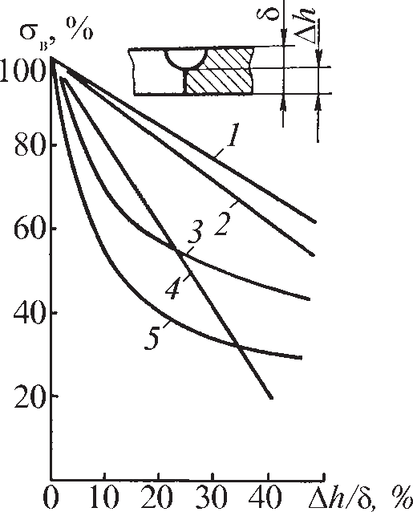
Рис. 1.23. Влияние относительной глубины
∆h/δ непровара корня шва на статическую прочность стыковых соединений
(без выпуклостей):
1 — сталь Ст3; 2 — сталь 12Х18Н9Т; 3 — сталь 25ХГФА; 4 — сплав Д16Т; 5 — сталь 30ХГСНА

которые указаны в нормативно-технической документации. Результаты многочисленных исследований показывают, что для пластичных материалов при статической нагрузке (рис. 1.23, кривые 1, 2, 4) влияние величины непровара на уменьшение их прочности прямо пропорционально относительной глубине непровара. Для малопластичных и высокопрочных материалов при статической (рис. 1.23, кривые 3, 5), а также при динамической или вибрационной нагрузке (рис. 1.24) пропорциональность между потерей работоспособности и величиной дефекта нарушается.
Установлено, что поры и шлаковые включения при их относительной суммарной площади в сечении шва до 5–10% практически мало

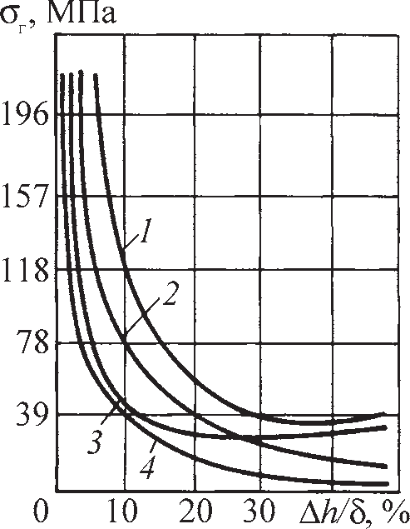
Рис. 1.24. Влияние относительной величины
∆h/δ дефектов на сопротивление усталости стыковых соединений из низкоуглеродистых сталей (без выпуклостей):
1 — подрезы; 2 — поры; 3 — непровары;
4 — шлаковые включения

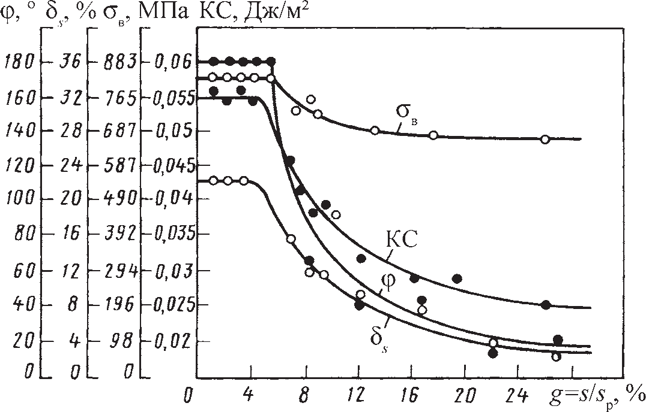

Рис. 1.25. Влияние относительной площади дефектов (пор) на механические свойства стыковых соединений из легированной стали (σв = 850 МПа после закалки и отпуска):
σ_{в} — статическая прочность; σ_{s} — относительное удлинение; КС — ударная вязкость; ϕ — угол загиба

влияют на статическую прочность соединения (рис. 1.25). Если швы имеют значительную выпуклость, то поры и шлаковые включения суммарной площадью (размером) 10–15% от сечения шва мало влияют на статическую прочность. Для ряда конструкций (закладные детали, стыки арматуры) в зависимости от места расположения таких дефектов их допустимая величина может составлять 10–25% от сечения шва.
Такие дефекты, как трещины, оксидные пленки, несплавления, являются недопустимыми.
С учетом всех перечисленных конструктивно-эксплуатационных факторов для альтернативной оценки опасности влияния сварочных дефектов их целесообразно подразделить на две группы: объемные и плоскостные. Объемные дефекты не оказывают существенного влияния на работоспособность соединений. Эти дефекты (поры, шлаковые включения, флокены) можно нормировать по размерам или площади ослабления ими сечения изделия. Плоскостные трещиноподобные дефекты (трещины, оксидные пленки, несплавления, раскаты) по нормативно- технической документации, как правило, считаются недопустимыми.
При обнаружении недопустимых наружных или внутренних дефектов их обязательно удаляют. Удалять наружные дефекты следует вы-

шлифовкой с обеспечением плавных переходов в местах выборок. Места выборок можно не заваривать в случае, если сохранилась минимально допустимая толщина стенки детали в месте максимальной глубины выборки. Дефекты с обратной стороны шва удаляют по всей дли не заподлицо с основным металлом. Если в процессе механической обработки (вышлифовки) не удалось полностью исправить наружные дефекты, то их, как недопустимые внутренние дефекты, необходимо полностью удалить.
Удалять заглубленные наружные и внутренние дефекты (дефектные участки) в соединениях из алюминия, титана и их сплавов следует только механическим способом — вышлифовкой абразивным инструментом или резанием, а также вырубкой с последующей зашлифовкой. В ряде случаев в конструкциях из стали допускается удалять дефектные участки воздушно-дуговой или плазменно-дуговой строжкой с последующей обработкой поверхности выборки абразивными инструмента ми. При этом поверхности изделий из углеродистых и кремнемарганцовистых сталей должны быть зачищены (зашлифованы) до полного удаления следов резки.
Исправлять дефекты с заваркой выборок в сварных соединениях, подлежащих обязательной термической обработке и выполненных из легированных и хромистых сталей, следует после высокого (450…650 °С) отпуска сварного соединения (промежуточного, окончательного или предварительного), за исключением отдельных случаев, оговоренных технологическими инструкциями.

